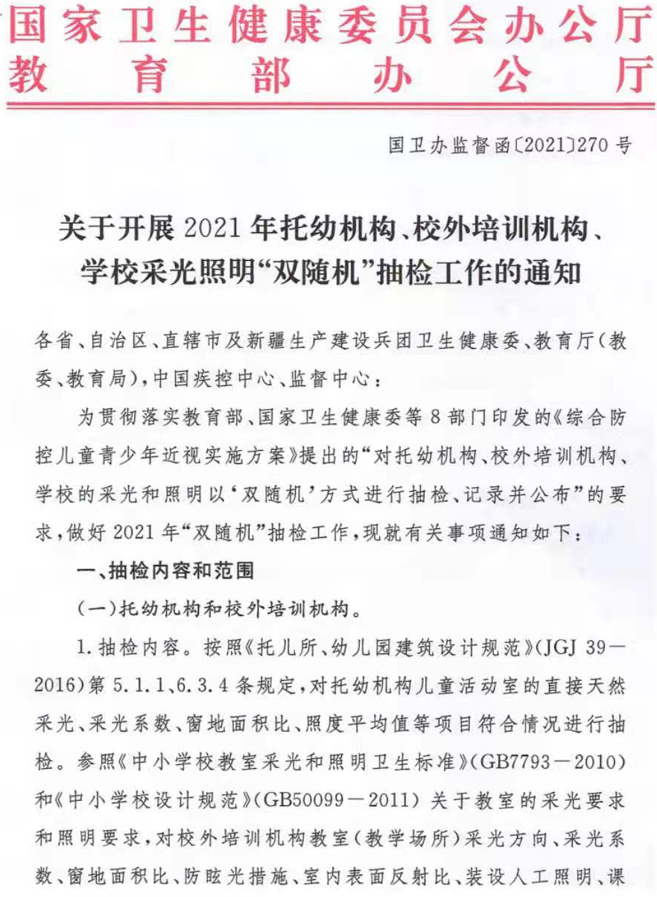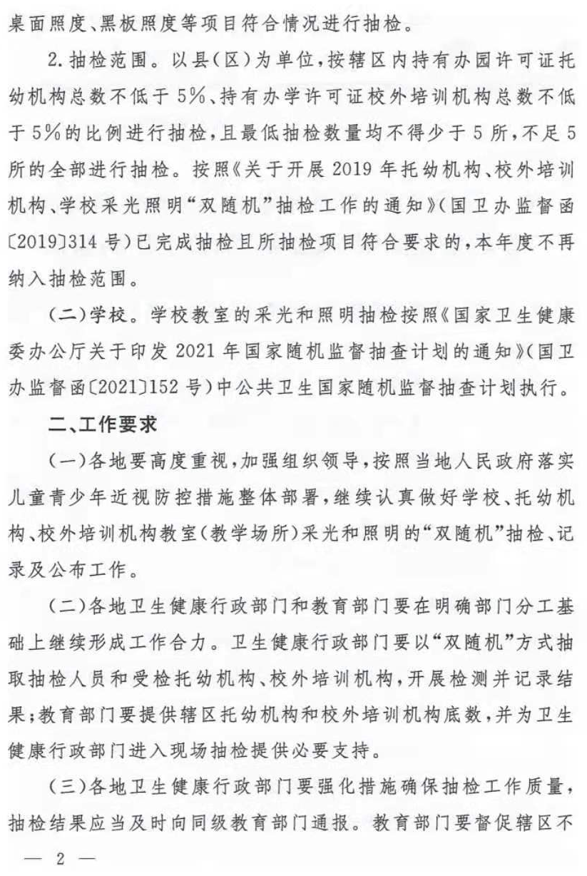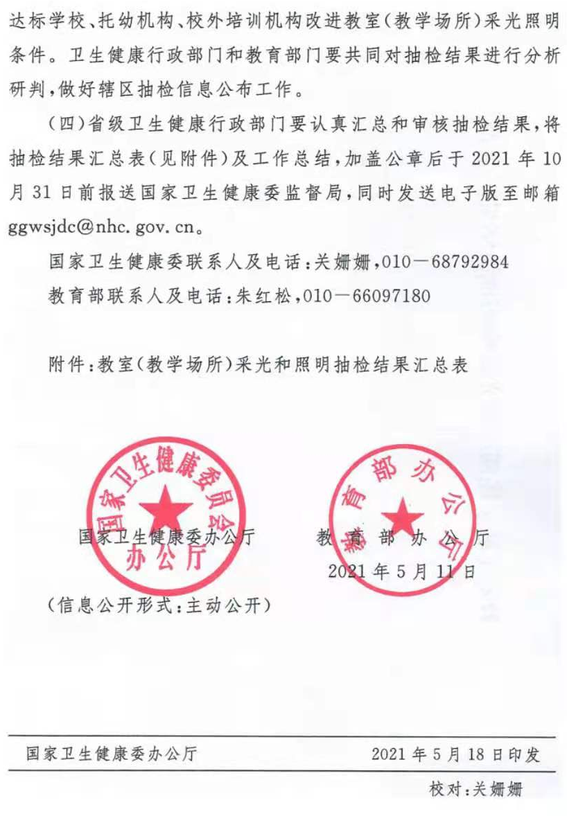

附件1
托幼机构采光和照明抽检结果一览表
区卫生健康委
序号 | 机构名称 | 指标检测结果是否符合标准规范（是/否） |  |  |  | 结果判定是否符合标准
 |  | 直接天然采光 | 采光系数 | 窗地面积比 | 照度平均值

附件2
校外培训机构采光和照明抽检结果一览表
区卫生健康委
序号 | 机构名称 | 采光系数 | 窗 地  面积比 | 采光方向 | 防眩光  措 施 | 室内表面反 射 比 | 装设人  工照明 | 课桌面  照 度 | 黑 板  照 度 | 结果判定是否符合标准规范（是/否）
附件3
教室（教学场所）采光和照明抽检结果汇总表
区卫生健康委
机构类别 | 辖区单位总数  （个） | 抽检  单位数  （个） | 抽检项目符合要求单位数（个）
 |  |  | 直接天然采光 | 采光  系数 | 窗地  面积比 | 照度  平均值 | 采光方向 | 防眩光措施 | 室内表面反射比 | 装设人工照明 | 课桌面照度 | 黑板  照度
托幼机构 |  |  |  |  |  |  | -- | -- | -- | -- | -- | --
校外培训机构 |  |  | -- |  |  | --
注：采光测量方法按GB/T5699执行，照明测量方法按GB/T5700执行。

填表人： 联系电话： 审核人： 填表时间： 年 月 日

